Об утверждении схем пастбищеоборотов на основании геоботанического обследования пастбищ Аккольского района
Постановление акимата Аккольского района Акмолинской области от 29 июля 2021 года № А-7/210
В соответствии с Законами Республики Казахстан "О местном государственном управлении и самоуправлении в Республике Казахстан", "О пастбищах", акимат Аккольского района ПОСТАНОВЛЯЕТ:
1. Утвердить схемы пастбищеоборотов на основании геоботанического обследования пастбищ Аккольского района, согласно приложениям 1, 2, 3, 4, 5, 6, 7, 8, 9 к настоящему постановлению.
2. Признать утратившим силу постановление акимата Аккольского района "Об утверждении схем пастбищеоборотов на основании геоботанического обследования пастбищ cела Азат, Жалгызкарагайского сельского округа, Кенесского сельского округа, Новорыбинского сельского округа, села Карасай и села Сазды булак Карасайского сельского округа Аккольского района" от 13 июня 2019 года № А-6/167 (зарегистрировано в Реестре государственной регистрации нормативных правовых актов № 7248).
3. Контроль за исполнением настоящего постановления возложить на курирующего данный вопрос заместителя акима Аккольского района.
4. Настоящее постановление вступает в силу со дня подписания.
Аким района | А.Каиржанов

Приложение 1
к постановлению акимата
Аккольского района
от "29" июля 2021 года
№ А-7/210
Схема пастбищеоборотов на основании геоботанического обследования пастбищ города Акколь Аккольского района

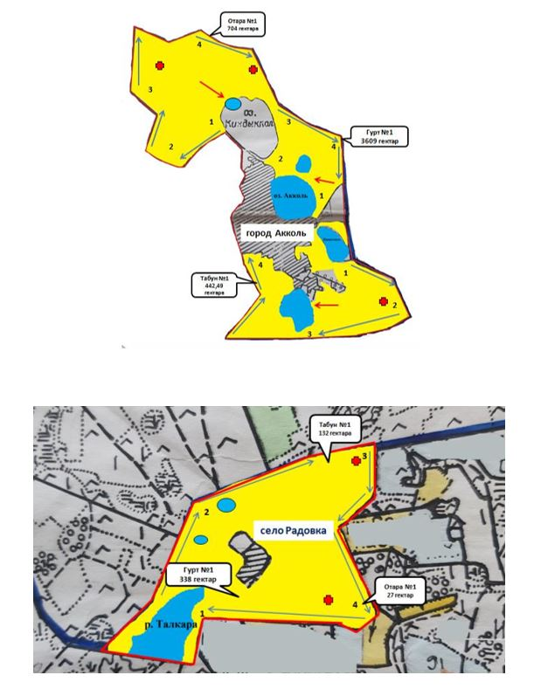

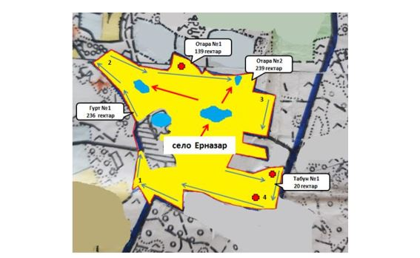

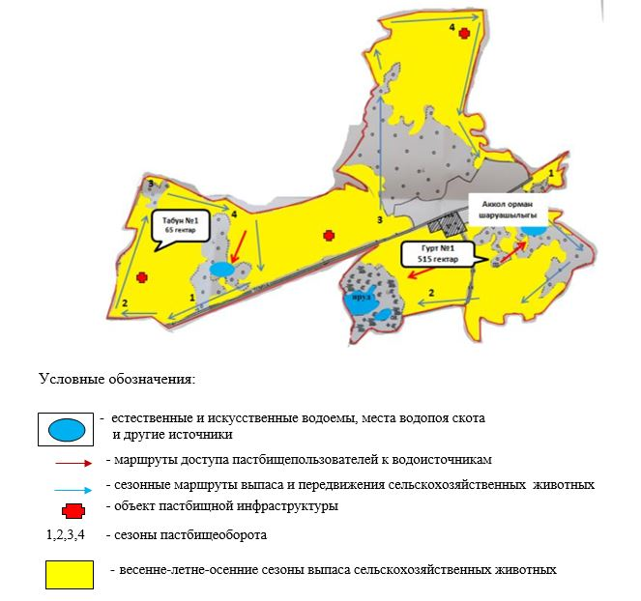

Приложение 2
к постановлению акимата
Аккольского района
от "29" июля 2021 года
№ А-7/210
Схема пастбищеоборотов на основании геоботанического обследования пастбищ села Азат Аккольского района

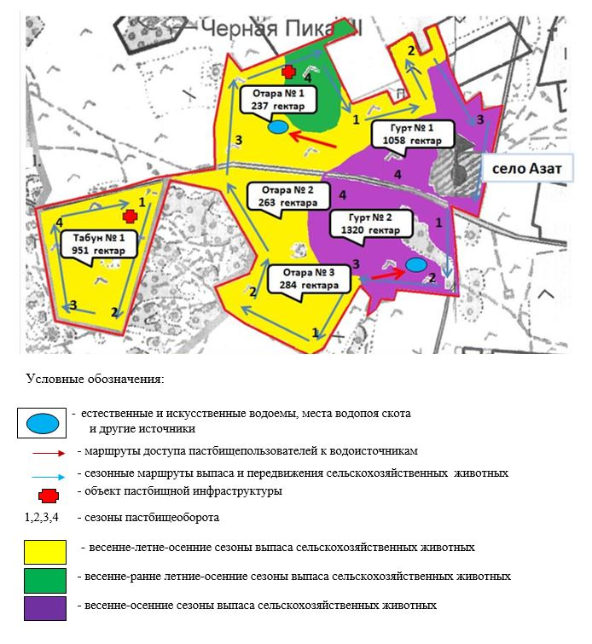

Приложение 3
к постановлению акимата
Аккольского района
от "29" июля 2021 года
№ А-7/210
Схема пастбищеоборотов на основании геоботанического обследования пастбищ Енбекского сельского округа Аккольского района

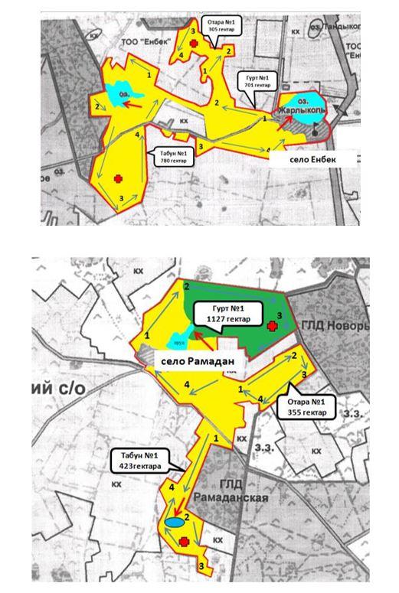

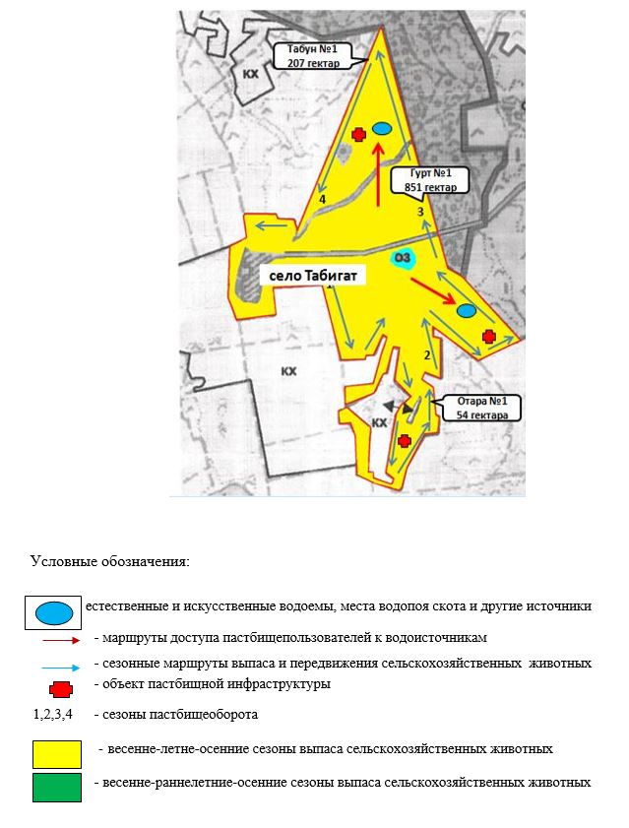

Приложение 4
к постановлению акимата
Аккольского района
от "29" июля 2021 года
№ А-7/210
Схема пастбищеоборотов на основании геоботанического обследования пастбищ Жалгызкарагайского сельского округа Аккольского района

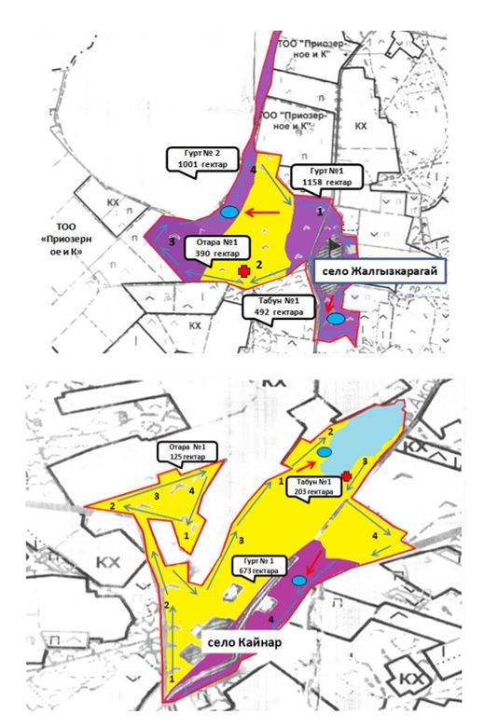

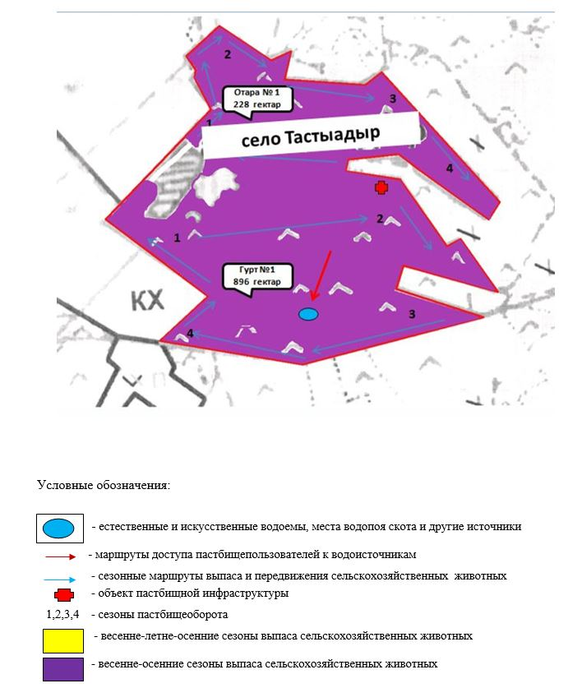

Приложение 5
к постановлению акимата
Аккольского района
от "29" июля 2021 года
№ А-7/210
Схема пастбищеоборотов на основании геоботанического обследования пастбищ Карасайского сельского округа Аккольского района

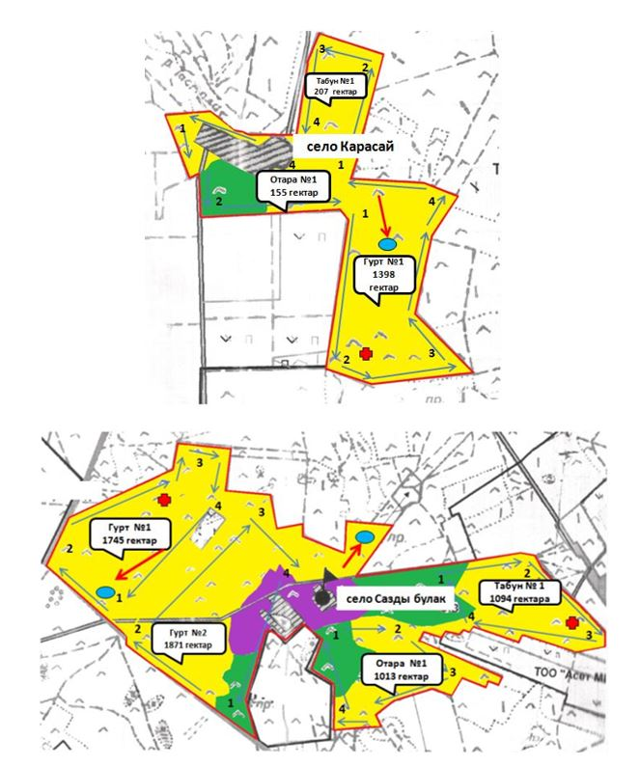

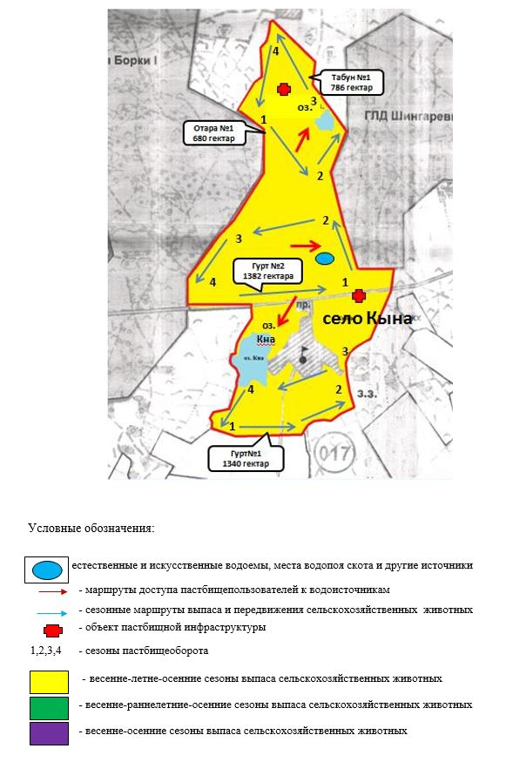

Приложение 6
к постановлению акимата
Аккольского района
от "29" июля 2021 года
№ А-7/210
Схема пастбищеоборотов на основании геоботанического обследования пастбищ Кенесского сельского округа Аккольского района

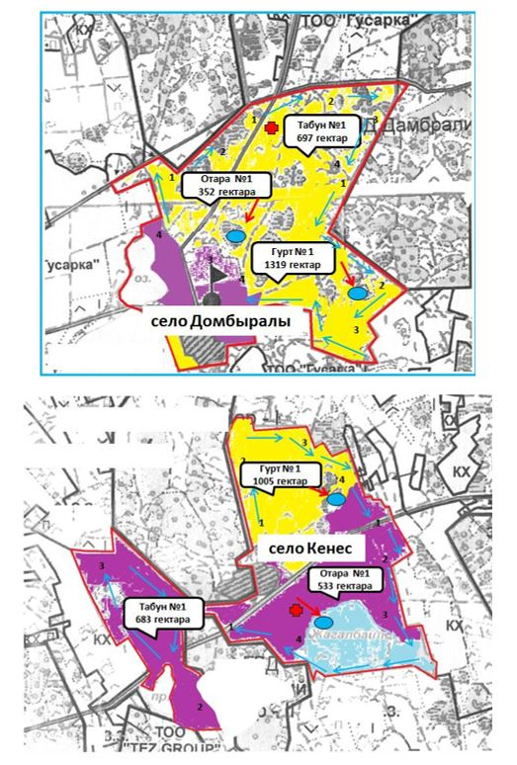

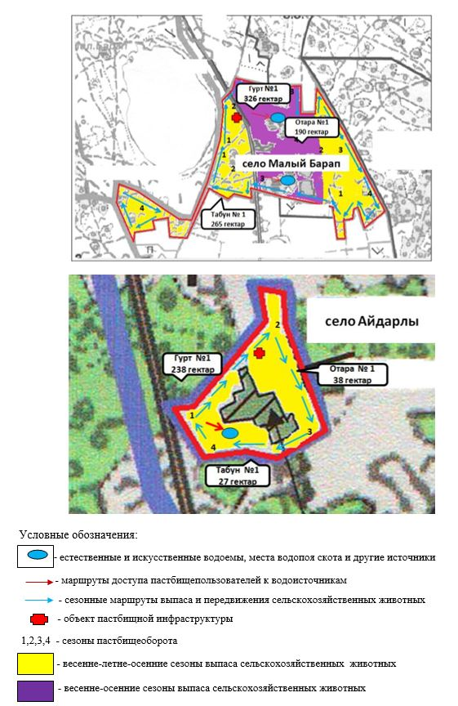

Приложение 7
к постановлению акимата
Аккольского района
от "29" июля 2021 года
№ А-7/210
Схема пастбищеоборотов на основании геоботанического обследования пастбищ Наумовского сельского округа Аккольского района

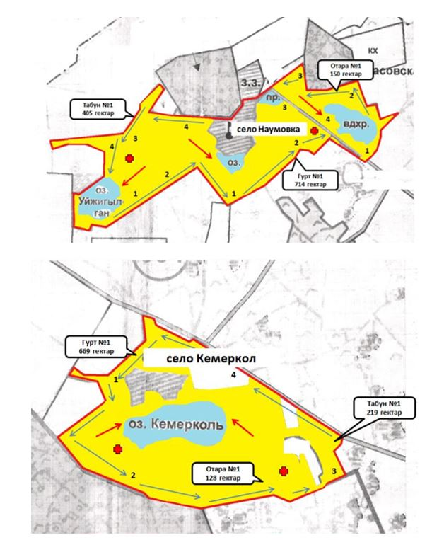

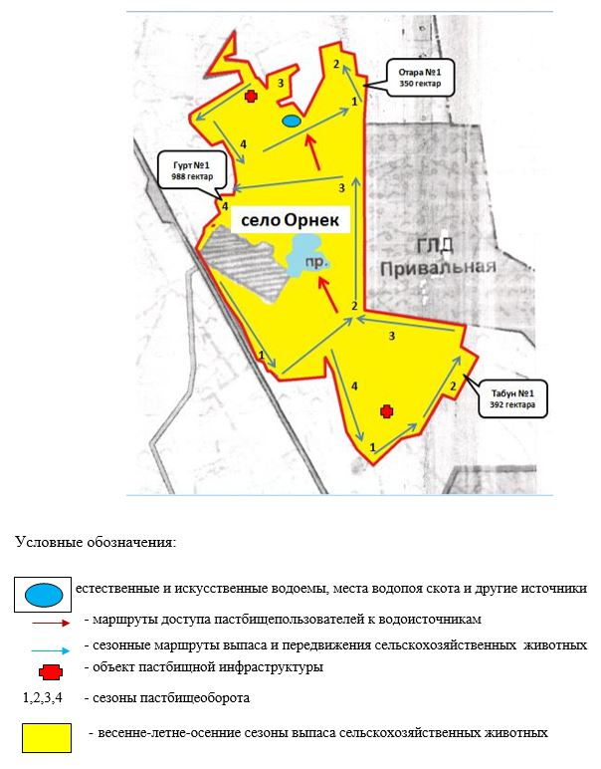

Приложение 8
к постановлению акимата
Аккольского района
от "29" июля 2021 года
№ А-7/210
Схема пастбищеоборотов на основании геоботанического обследования пастбищ Новорыбинского сельского округа Аккольского района

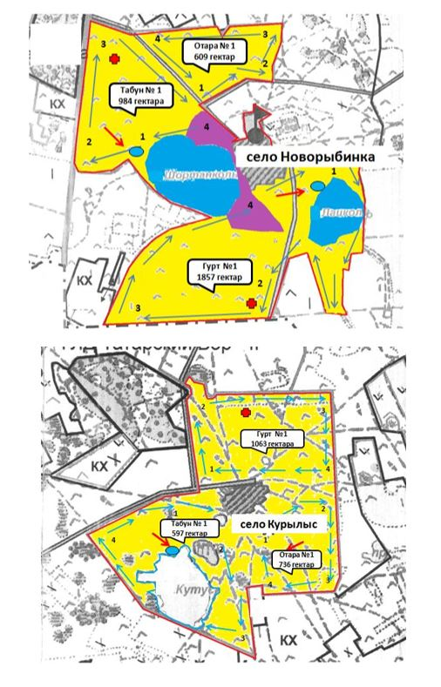

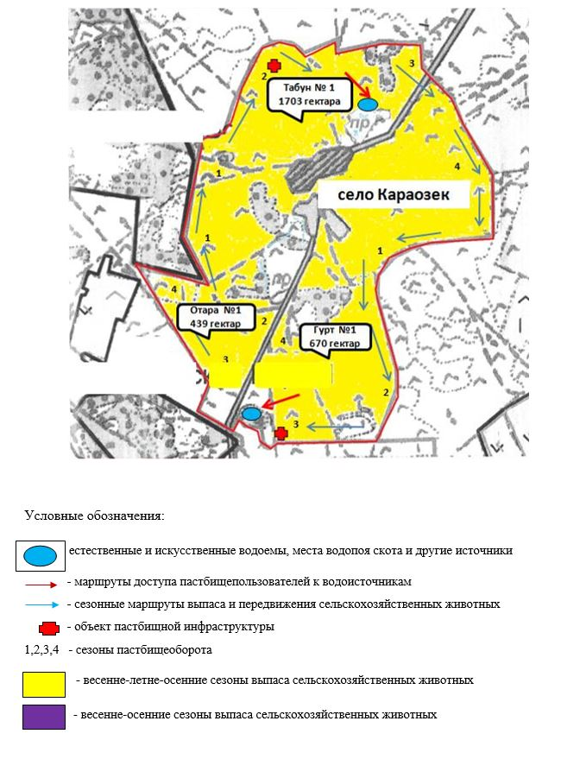

Приложение 9
к постановлению акимата
Аккольского района
от "29" июля 2021 года
№ А-7/210
Схема пастбищеоборотов на основании геоботанического обследования пастбищ Урюпинского сельского округа Аккольского района

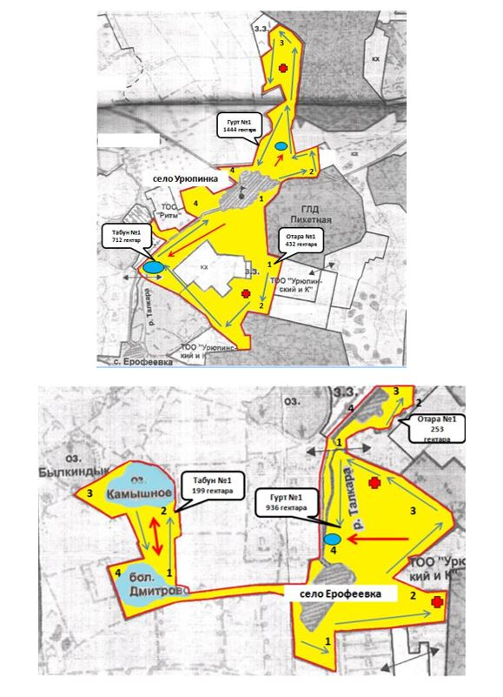

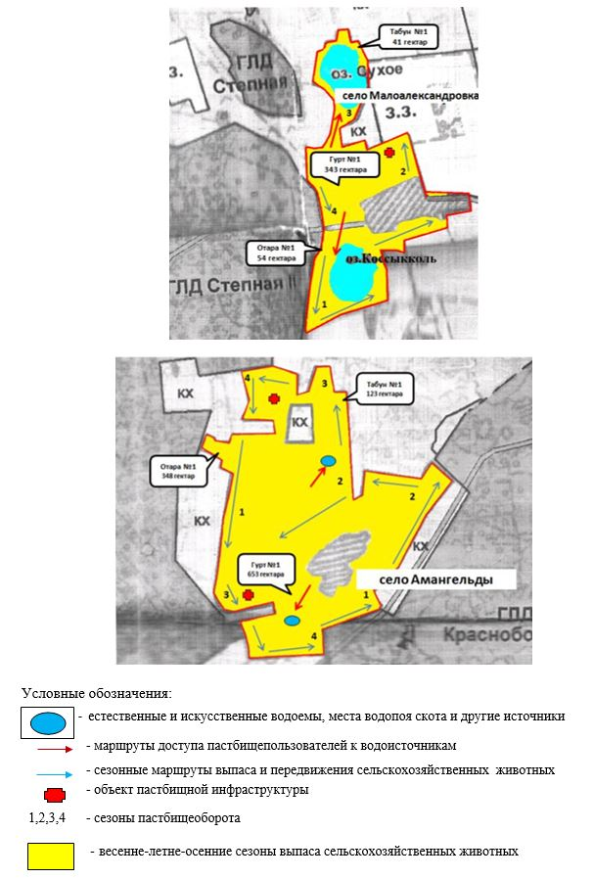

© 2012. РГП на ПХВ «Институт законодательства и правовой информации Республики Казахстан» Министерства юстиции Республики Казахстан

